CATECHESI DI COMUNITÀ

2° INCONTRO - DICEMBRE

LA NASCITA DI GESÙ (Lc 2, 1-7)
LO AVVOLSE IN FASCE E LO POSE IN UNA MANGIATOIA

- Canto iniziale

- Segno di croce

- PREGHIERA

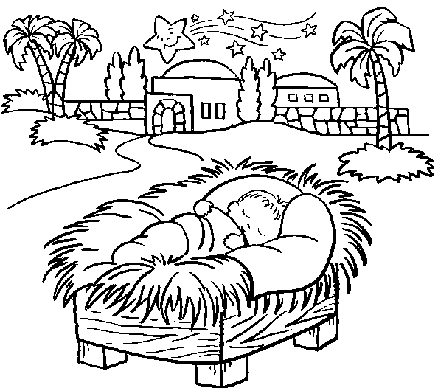
Signore,
ti aspettavamo più grande
e vieni nella debolezza di un bambino.
Ti aspettavamo a un'altra ora
e vieni nel silenzio della notte.
Ti aspettavamo potente come un re
e vieni uomo, fragile come noi.
Ti aspettavamo in un altro modo
e vieni così, semplice.
Quasi non possiamo riconoscerti,
così piccolo.
Avevamo le nostre idee su di te,
e vieni rompendo tutto ciò che avevamo previsto.
Donaci la fede
per credere in te e riconoscerti così, come vieni.
Rendi forte la nostra speranza
per continuare a seminare piccoli gesti di gratuità.
Insegnaci a amare come ami tu,
che essendo forte ti sei fatto debole
per essere la nostra forza
in tutti i momenti e nei secoli dei secoli. Amen.

- Introduzione al Vangelo
Tutti i libri dell’Antico Testamento raccontano dell’alleanza di Dio con il popolo ebreo e il profeta Michea aveva annunciato: : «E tu, Betlemme di Efrata, così piccola per essere fra i villaggi di Giuda, da te uscirà per me colui che deve essere il dominatore in Israele; le sue origini sono dall’antichità, dai giorni più remoti» (5,1)
L’Evangelista Luca, che è l’unico che parla dell’infanzia di Gesù, colloca storicamente l’evento della nascita a Betlemme, durante il censimento voluto da Cesare Augusto.

- Un lettore legge in modo chiaro e tranquillo il testo.

Dal Vangelo di Luca (Lc 2,1-7)

In quei giorni un decreto di Cesare Augusto ordinò che si facesse il censimento di tutta la terra. Questo primo censimento fu fatto quando Quirinio era governatore della Siria. Tutti andavano a farsi censire, ciascuno nella propria città. Anche Giuseppe, dalla Galilea, dalla città di Nàzaret, salì in Giudea alla città di Davide chiamata Betlemme: egli apparteneva infatti alla casa e alla famiglia di Davide. Doveva farsi censire insieme a Maria, sua sposa, che era incinta. Mentre si trovavano in quel luogo, si compirono per lei i giorni del parto. Diede alla luce il suo figlio primogenito, lo avvolse in fasce e lo pose in una mangiatoia, perché per loro non c’era posto nell’alloggio.

- Si può ascoltare l’Audio del parroco.

- Si fa un po’ di silenzio perché ognuno possa rileggere il brano del Vangelo con calma, per capire, gustare e ascoltare quello che la Parola muove dentro ciascuno…

Eventualmente, se si vuole, queste domande personali, possono aiutare a capire meglio il testo:
    - Qual è il messaggio centrale, il lieto annuncio del Vangelo, la frase che mi è piaciuta e che voglio “fare mia”.
    - Questo Vangelo mi dice qualcosa di nuovo, di bello di Dio?
E questo Dio che cosa dice alla mia vita?
Mi trasmette fiducia, speranza?
Mi spinge ad una novità, un cambiamento?

    - Se si vuole si può condividere con i nostri bambini/ragazzi o con i vicini qualcuna di queste “scoperte” …

- DOPO IL SILENZIO:
Pensiamo a Gesù nella mangiatoia…
…La mangiatoia dove si pone il cibo per gli animali…
…Si, Gesù diventerà nostro cibo, il Pane che sostiene la nostra vita, cioè l’Eucarestia.
Mi chiedo: sento l’Eucarestia come forza per il mio cammino di vita?

- In qualche parrocchia ci sarà qualcuno che dà alcuni spunti di riflessione con proposta di impegno personale a partire dal brano commentato.
Alla fine, in ogni caso, si leggono le proposte del “foglio impegno” (che troviamo nell’ultima pagina o nella pagina a parte) che ogni mese ci aiuterà a portare il Vangelo nella vita. Il “foglio impegno” può essere usato come discussione nei gruppi (genitori e gruppi parrocchiali). Ma può anche essere usato semplicemente in famiglia per rendere viva e attuale la fede nelle nostre famiglie.

- Preghiera: oggi concludiamo questa prima parte affidando al Padre queste intenzioni… (relative al proprio paese oppure a fatti di attualità…)
e recitare insieme il Padre nostro.

- Canto finale

FOGLIO IMPEGNO - MESE DI DICEMBRE

Spunti di IMPEGNO per TUTTI (mese di dicembre):

Il Natale è un praesepium, una mangiatoia, segno di semplicità e di essenzialità: che questo Natale sia semplice, senza troppe carte colorate e fiocchi luccicanti che alla fine rischiano di nascondere il regalo più bello e più vero che è Gesù Bambino:
- Partecipo all’Eucaristia domenicale dove riceverò Gesù-Pane.
- Alla Messa di Natale porto la mangiatoia del mio presepe: sarà benedetta e poi la rimetterò al suo posto come segno della presenza di Gesù nella mia casa.
- Invito tutta la famiglia ad una preghiera davanti al presepio ogni volta che è possibile. Può essere una preghiera semplice fatta dai bambini, può essere un “Pater-Ave-Gloria”, può essere la preghiera del calendario dell’Avvento che troviamo anche sul sito della Diocesi: https://www.diocesitn.it/area-annuncio/sussidio-avvento-natale-2021-2022-pagine-interattive/

Una proposta di riflessione personale o in gruppo:

LA RAGIONE DELL’ASINO:
Una volta gli animali fecero una riunione. La volpe chiese allo scoiattolo: "Che cos'è per te Natale?" Lo scoiattolo rispose: "Per me è un bell'albero con tante luci e tanti dolci da sgranocchiare appesi ai rami". La volpe continuò: "Per me naturalmente è un fragrante arrosto d'oca. Se non c'è un bell'arrosto d'oca non c'è Natale". L'orso l'interruppe: "Panettone! Per me Natale è un enorme profumato panettone!". La gazza intervenne: "Io direi gioielli sfavillanti e gingilli luccicanti. Il Natale è una cosa brillante!". Anche il bue volle dire la sua: "E' lo spumante che fa il Natale! Me ne scolerei anche un paio di bottiglie". L'asino prese la parola con foga: "Bue sei impazzito? È il Bambino Gesù la cosa più importante del Natale. Te lo sei dimenticato?". Vergognandosi, il bue abbassò la grossa testa e disse: "Ma questo gli uomini lo sanno?". Solo l'asino conosce la risposta giusta alla domanda fondamentale: «Ma che cosa si festeggia a Natale?».
Anche noi oggi vogliamo chiederci: “Qual è l'elemento essenziale del Natale?” Proviamo a dire il nostro parere.

